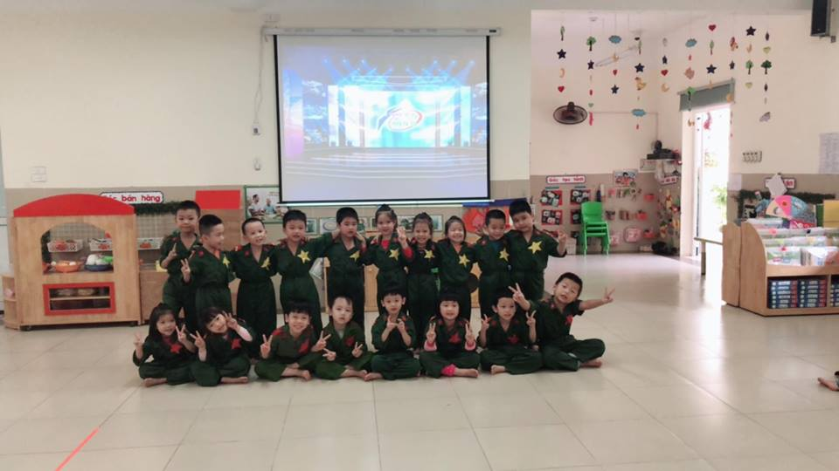

Chúng tôi là chiến sĩ

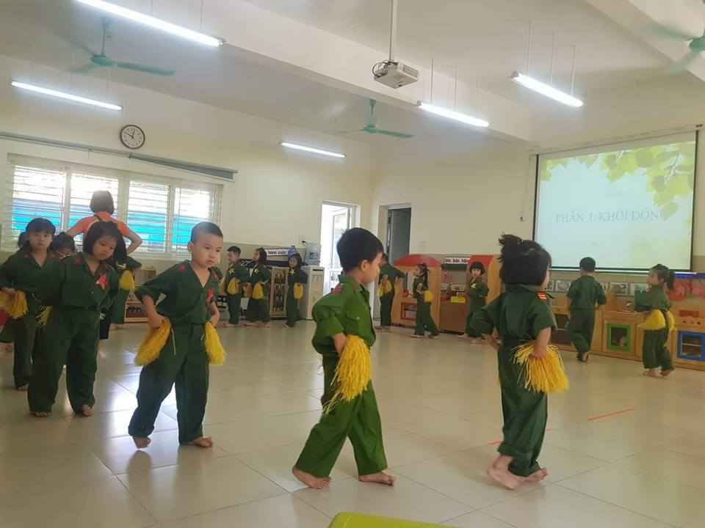

Các chú bộ đội khởi động trước giờ tập

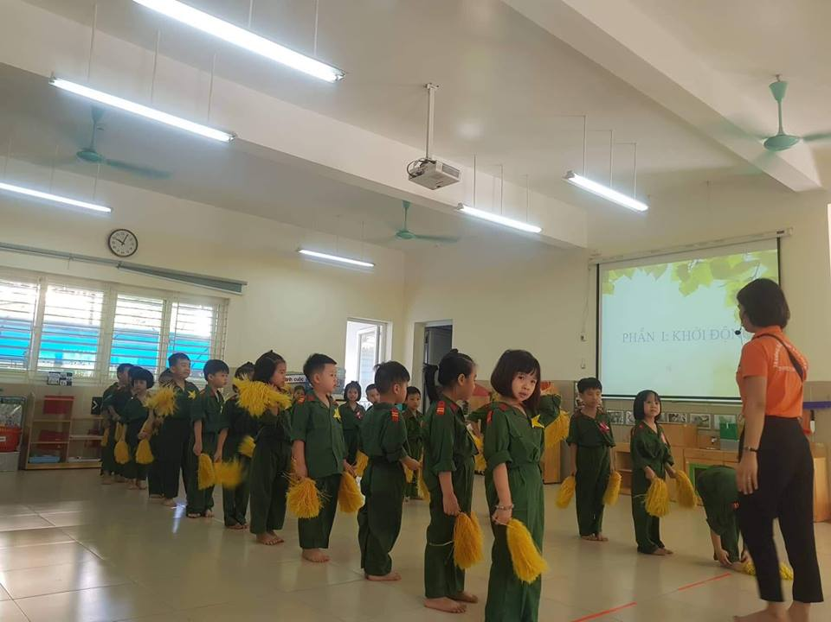

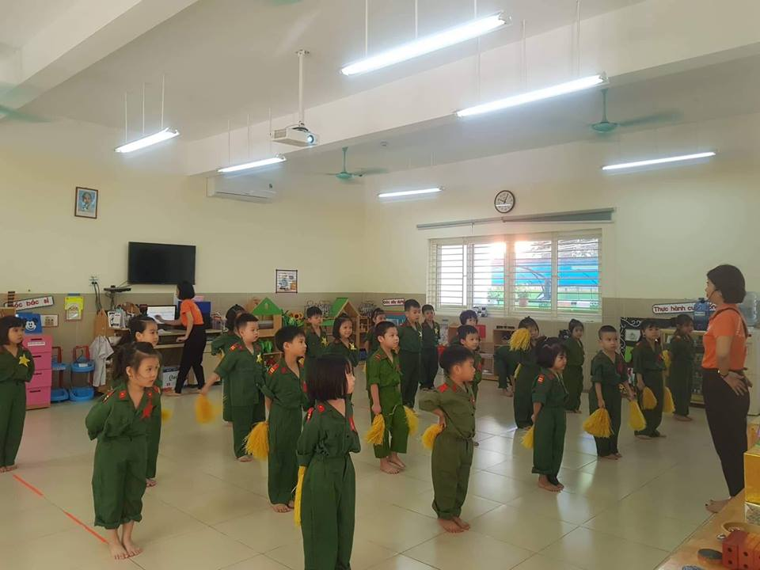

Bài tập phát triển chung

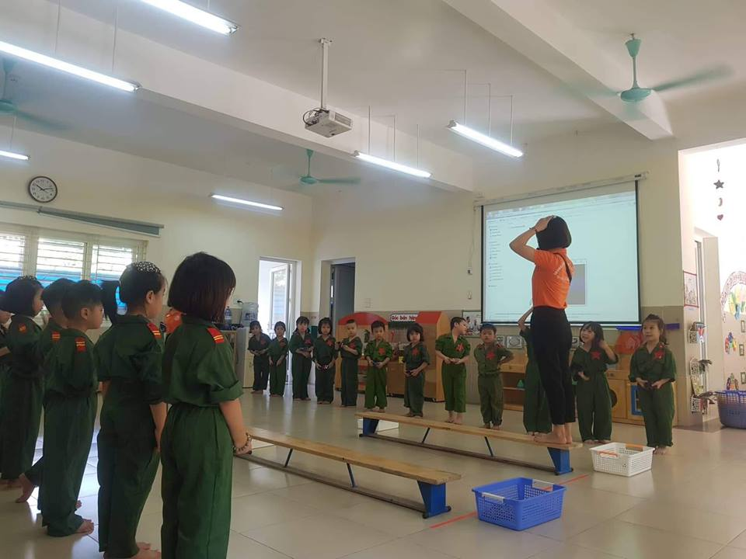

Các chú bộ đội được hướng dẫn bài tập phát triển thể chất đi trên ghế thể dục đầu đọi túi cát

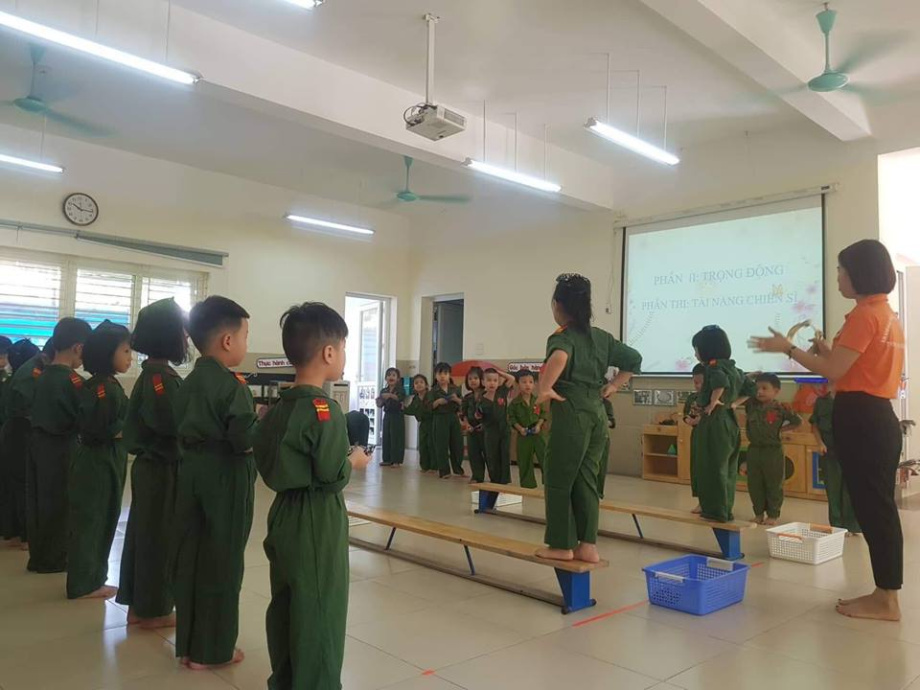

Các chú bộ đội luyện tập bài tập phát triển thể chất

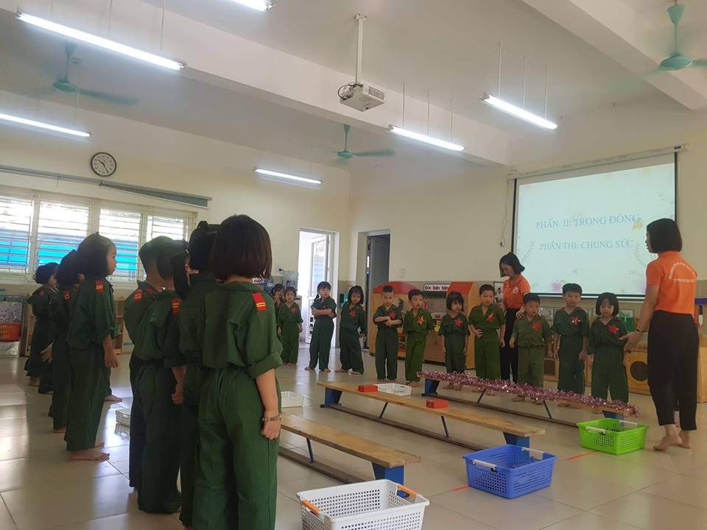

Các chú bộ đội chung sức thi tài



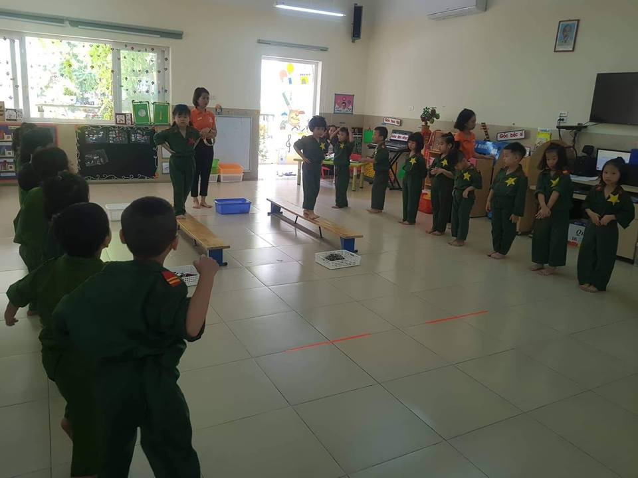

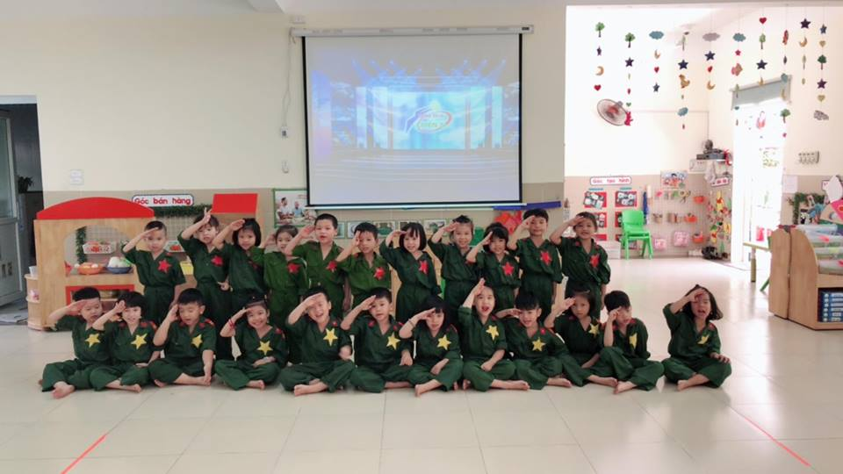

Chúng tớ là những chiến sĩ tí hon dũng cảm

Lớp mẫu giáo lớn A1 năm học 2018-2019